МІНІСТЕРСТВО ОСВІТИ І НАУКИ УКРАЇНИ

Національний університет “Львівська політехніка”
Інститут комп'ютерних наук та інформаційних технологій
Кафедра систем автоматизованого проектування



Звіт
до лабораторної роботи № 2
з курсу
«Організація баз даних та знань»
на тему: “Логічне та фізичне моделювання бази даних”

Виконав:
студент гр. ПП-24
Лемішка А.
Прийняла:
Спас Н.Я.

ЛЬВІВ – 2026
Мета: вивчення принципів створення фізичної моделі БД.
Завдання 1 Побудувати фізичну модель БД “Session" у середовищі проектування DbDesigner згідно з описом предметної області.
Сутність student складається з атрибутів: id_stud, name_stud, number_group. Семантичний зміст атрибута id_stud – номер залікової книжки, name_stud – ПІБ студента, number_group - номер групи. Первинний ключ (РК) – атрибут id_stud. Зовнішній ключ (FK) number_group посилається на первинний ключ сутності group.
Сутність group складається з атрибутів: number_group, name_group. Семантичний зміст атрибута number_group – номер групи, name_group - назва групи. РК – атрибут number_group.
Сутність teacher складається з атрибутів: id_teacher, name_teach, stuff, number_dep, number_sub. Семантичний зміст атрибута id_teacher – номер викладача, name_teach - ПІБ викладача, stuff – посада, number_dep – номер кафедри, number_sub – номер дисципліни. РК – атрибут id_teacher. FK number_dep посилається на РК сутності department, FK number_sub посилається на РК сутності subject.
Сутність department складається з атрибутів: number_dep, name_dep, phone. Семантичний зміст атрибута number_dep – номер кафедри, name_dep – назва_кафедри, phone – телефон. РК – атрибут number_dep.
Сутність subject складається з атрибутів: number_sub, semester, name_sub. Семантичний зміст атрибута number_sub – номер дисципліни, semester – семестр, name_sub – назва дисципліни. РК – атрибут number_sub.
Сутність session_inf складається з атрибутів: number_sess, id_student, number_sub, point, mark, id_teacher. Семантичний зміст атрибута number_sess – номер сесії, id_student – номер залікової книжки, number_sub – номер дисципліни, point – бал, mark – оцінка, id_teacher – номер викладача. РК – атрибут number_sess. FK посилаються: id_student на РК сутності student, number_sub на РК сутності subject, id_teacher на РК сутності teacher.
Модель таблиць БД «Session» зображена на рис. 1.
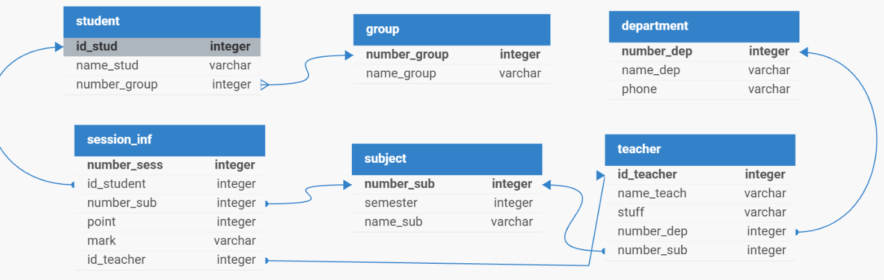
Рис. 1. Модель таблиць БД «Session»
Завдання 2 Побудувати фізичну модель БД у середовищі проектування DbDesigner для побудованої концептуальної моделі БД предметної області, вибраної у лабораторній роботі № 1.
У базі даних "Сайт продажу 3D-моделей (маркетплейс)" зберігається інформація про тривимірні цифрові ассети, їхніх авторів-продавців, покупців, тематичні категорії каталогу, ліцензійні умови використання, прикріплені файли геометрії, кошики замовлень, позиції замовлень та відгуки користувачів. Основними сутностями є: seller, buyer, category, license, model_3d, model_file, cart, cart_item, review.
Сутність seller містить атрибути id_seller, nickname, rating. Атрибут id_seller є ідентифікаційним номером продавця (3D-художника) та виконує роль первинного ключа. Атрибут nickname визначає нікнейм або псевдонім автора на маркетплейсі, а rating — динамічний числовий рейтинг довіри покупців.
Сутність buyer складається з атрибутів id_buyer, email, registration_date. Атрибут id_buyer є первинним ключем та унікально ідентифікує покупця. Атрибут email зберігає контактну адресу електронної пошти користувача, а registration_date — дату його реєстрації на платформі.
Сутність category включає атрибути id_category, name. Первинним ключем є id_category, який ідентифікує тематичний розділ онлайн-каталогу. Атрибут name зберігає назву категорії (наприклад, «Персонажі», «Архітектура», «Транспорт», «Low-poly» тощо).
Сутність license містить атрибути id_license, id_change, license_name, usage_type, allow_modification, creation_date, creation_time. Атрибут id_license виступає первинним ключем правового регламенту. Атрибут id_change є ідентифікатором зміни (версії) ліцензії, license_name — офіційною назвою ліцензії, usage_type — типом дозволеного використання (комерційне чи Editorial), allow_modification — ознакою дозволу на модифікацію сітки, creation_date — днем створення ліцензії, а creation_time — точним часом її створення.
Сутність model_3d містить атрибути id_model, id_seller, id_category, id_license, name, description, price, polygon_count, has_texture. Атрибут id_model виступає первинним ключем цифрового товару. Атрибут name визначає комерційну назву моделі, description — її розгорнутий технічний опис, price — встановлену вартість, polygon_count — кількість полігонів у тривимірній сітці, has_texture — ознаку наявності текстурних карт. Атрибути id_seller, id_category та id_license є зовнішніми ключами, які посилаються на первинні ключі сутностей seller, category та license відповідно.
Сутність model_file складається з атрибутів id_file, id_model, format, size_mb. Первинним ключем є атрибут id_file, що ідентифікує конкретний файл геометрії. Атрибут format визначає формат цифрового файлу (FBX, OBJ, STL, BLEND), size_mb — обсяг файлу в мегабайтах. Атрибут id_model є зовнішнім ключем, що посилається на первинний ключ сутності model_3d.
Сутність cart включає атрибути id_cart, id_buyer, status, total_amount, created_date. Первинним ключем є id_cart, який ідентифікує кошик замовлення. Атрибут status відображає поточний стан замовлення («Активний» або «Оплачений»), total_amount — загальну суму до оплати, created_date — дату формування кошика. Атрибут id_buyer є зовнішнім ключем і посилається на первинний ключ покупця із сутності buyer.
Сутність cart_item складається з атрибутів id_item, id_cart, id_model, fixed_price. Атрибут id_item є первинним ключем окремої позиції у замовленні. Атрибут fixed_price фіксує вартість 3D-моделі на момент додавання до замовлення. Атрибути id_cart та id_model виступають зовнішніми ключами, що посилаються на первинні ключі сутностей cart та model_3d відповідно.
Сутність review містить атрибути id_review, id_model, id_buyer, rating, comment_text. Первинним ключем є id_review, що ідентифікує відгук користувача. Атрибут rating містить бальну оцінку товару (від 1 до 5), comment_text — текстовий коментар покупця щодо якості сітки й топології моделі. Атрибути id_model та id_buyer є зовнішніми ключами, які посилаються на первинні ключі відповідних сутностей model_3d та buyer.
Модель таблиць БД «Сайт продажу 3D-моделей (маркетплейс)» зображено на рис. 2.
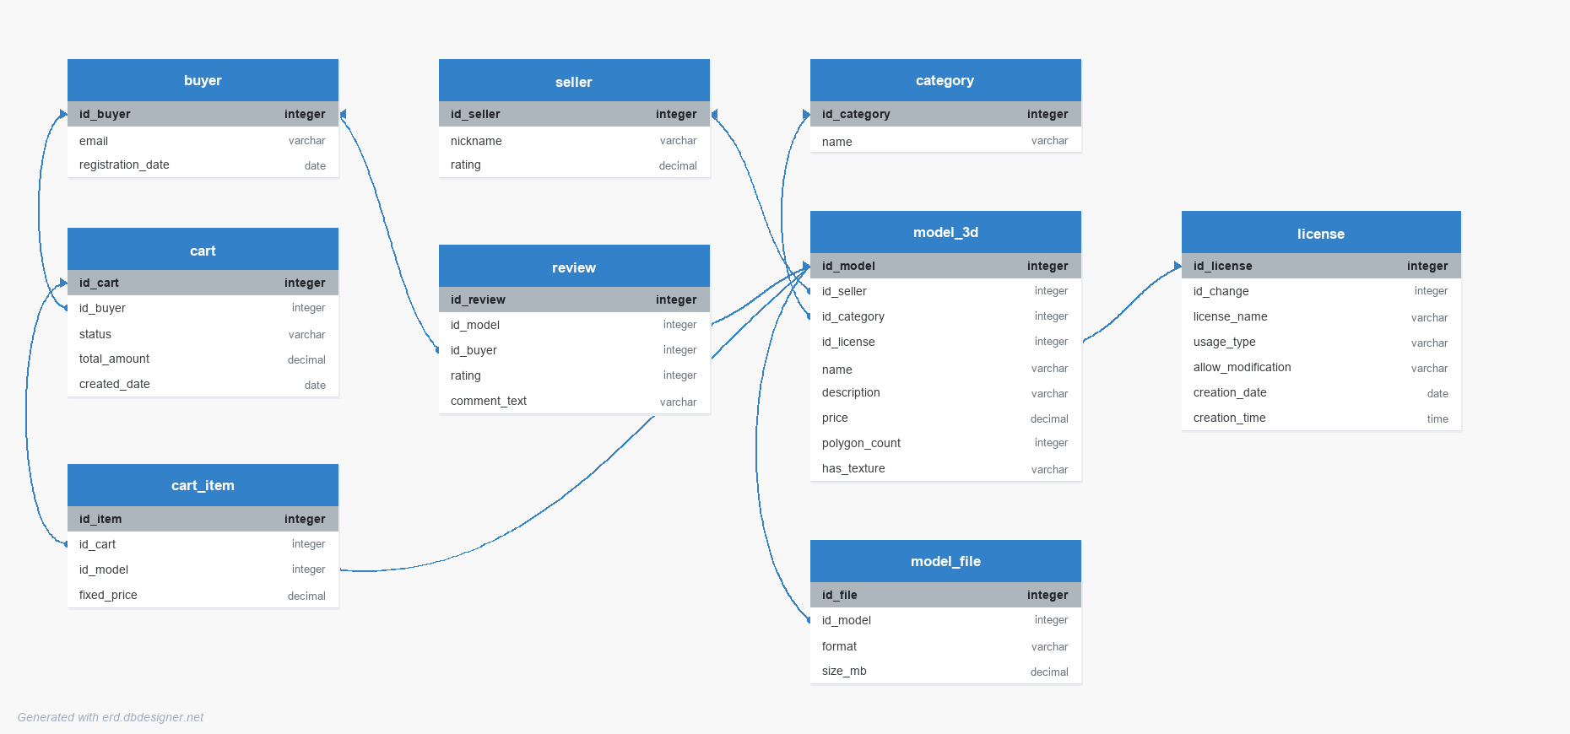
Рис. 2. Модель таблиць БД «Сайт продажу 3D-моделей (маркетплейс)»
Висновки: У ході виконання лабораторної роботи було закріплено теоретичні знання та практичні навички щодо логічного та фізичного моделювання реляційних баз даних. На основі детального опису предметних областей було побудовано фізичну модель навчальної БД «Session» у середовищі DbDesigner, а також спроєктовано цілісну фізичну модель бази даних для власної предметної області «Сайт продажу 3D-моделей (маркетплейс)», обраної в лабораторній роботі № 1.
У процесі проєктування було реалізовано концептуальну схему у вигляді набору взаємопов'язаних таблиць, визначено коректні типи даних стовпців (integer, varchar, decimal, date, time), сформовано первинні ключі для однозначної ідентифікації сутностей та налаштовано зовнішні ключі для забезпечення реляційної цілісності зв'язків типу 1:N між сутностями seller, buyer, category, license, model_3d, model_file, cart, cart_item, review. Зокрема, у сутності license було успішно збережено розширені параметри версійності та часу створення (id_change, creation_date, creation_time).
Практична робота в онлайн-середовищі DbDesigner наочно продемонструвала фундаментальні засади переходу від концептуального сприйняття предметної області до конкретної фізичної структури реляційних таблиць, готових до безпосереднього розгортання в сучасних реляційних системах керування базами даних (СУБД).

